????? ?? ??????????? ???????????? ??????? DevOps
??????: ????????? ? ??????? ????????????? ? Git-???????????? origin / mirror / upstream (????????? ????????? ???????????).
??? ???????? ??????: C:\Users\Mi\Desktop\DevOPS_PR14

1. git remote -v
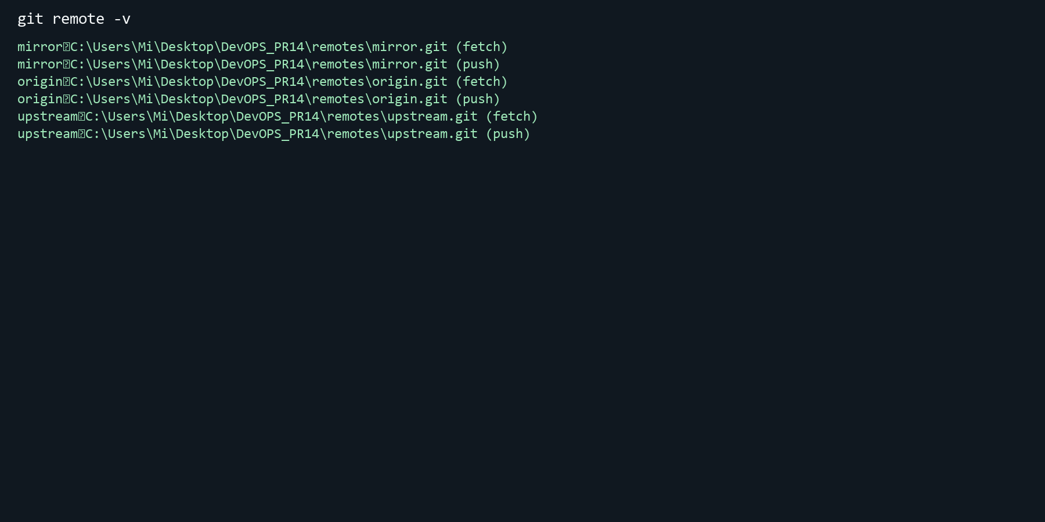

2. git log --oneline --graph --decorate -8
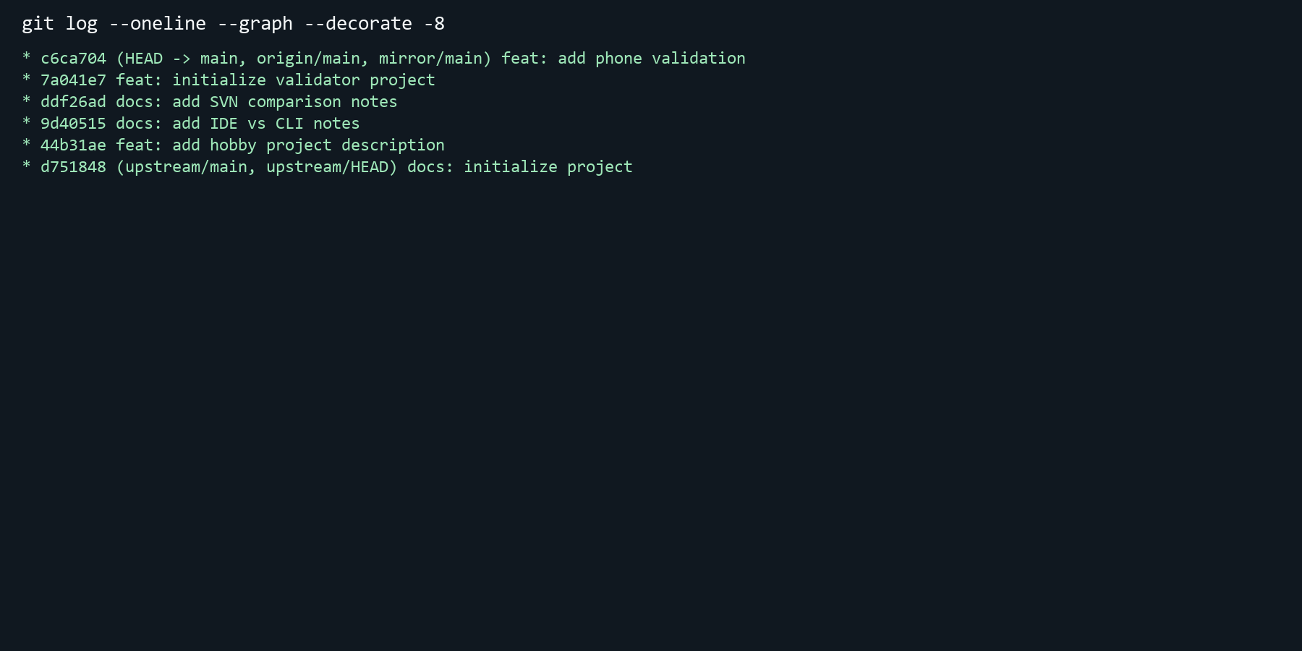

3. git status --short --branch
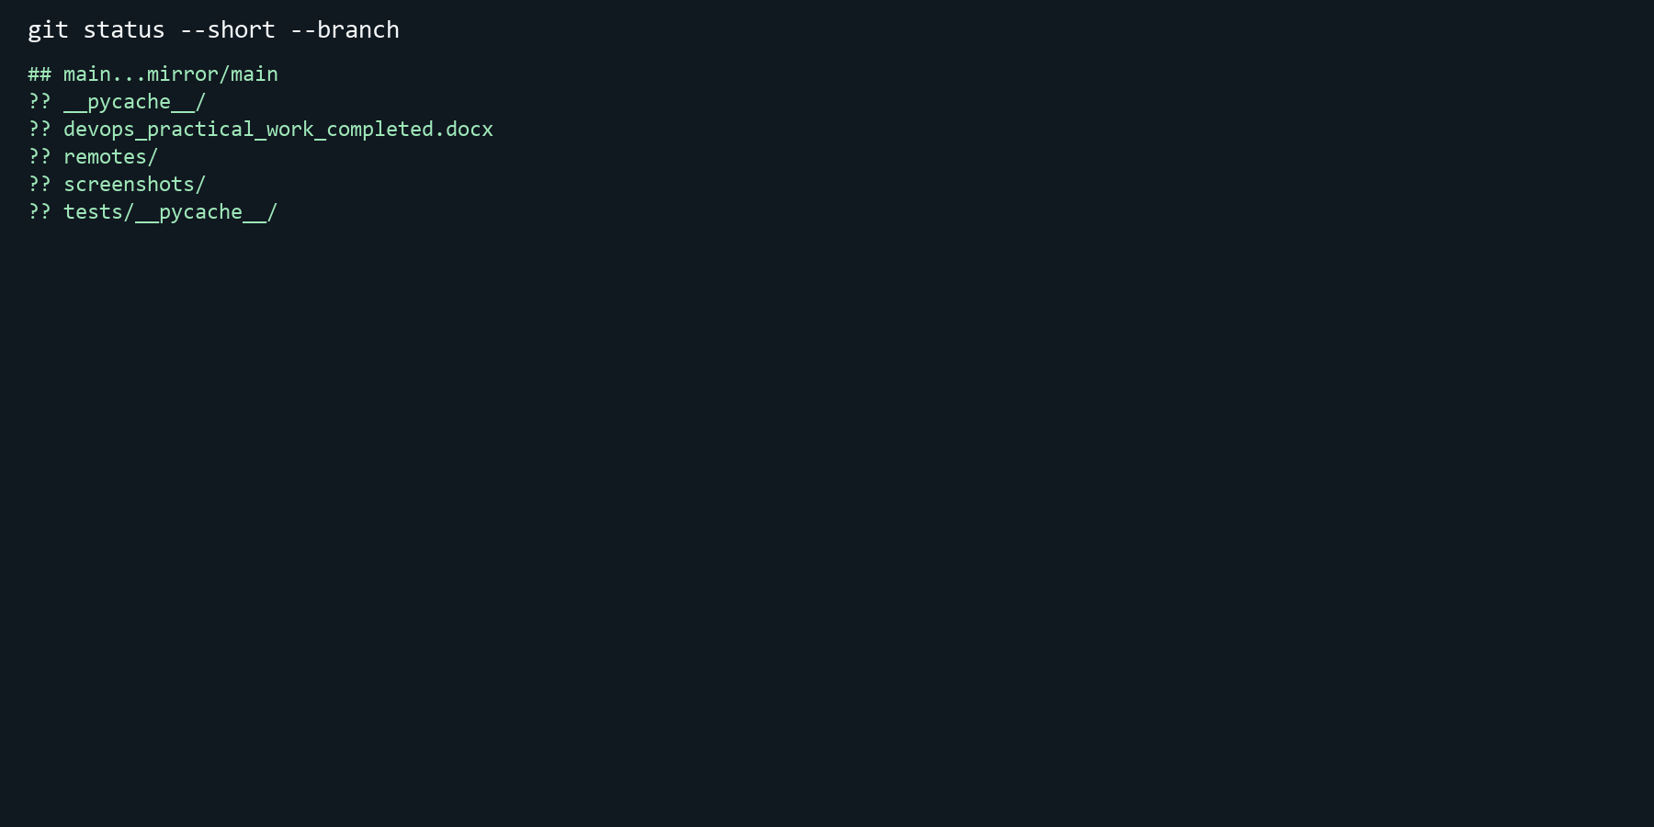

4. Pytest validation
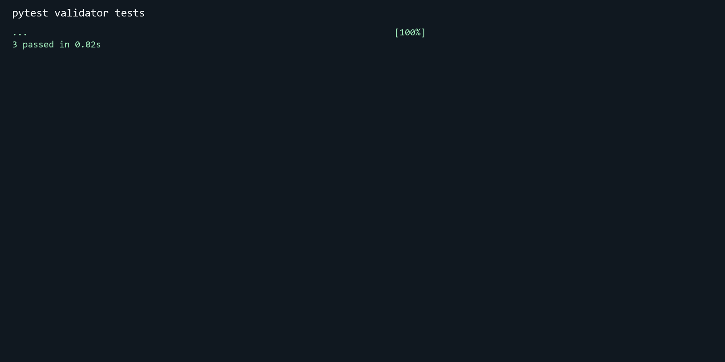
???????? ?????: Git remote ????????? ?? ??? ???????????: upstream, origin, mirror; ??????? ???? ?????????? ? origin/mirror; ??????? ????? ? ????? ???????????? ???????????? ??????.

???? ?? ???????????? ??????
????????? ???????? ???????? DevOps-??????????: ???????? ? ????????? ???????????, ?????????, ?????? ? PR/merge, interactive rebase, ?????????? ?????????, ????????????? remote ? ????????? ????. ??? ???????? ?????????????? ????????? Git-????????? ? ??????????? ?? ??????.

